ỦY BAN NHÂN DÂN  TỈNH TRÀ TRÀ VINH  TRƯỜNG ĐẠI HỌC TRÀ VINH | CỘNG HÒA XÃ HỘI CHỦ NGHĨA VIỆT NAM  Độc lập - Tự do - Hạnh phúc

LÝ LỊCH TRÍCH NGANG SINH VIÊN
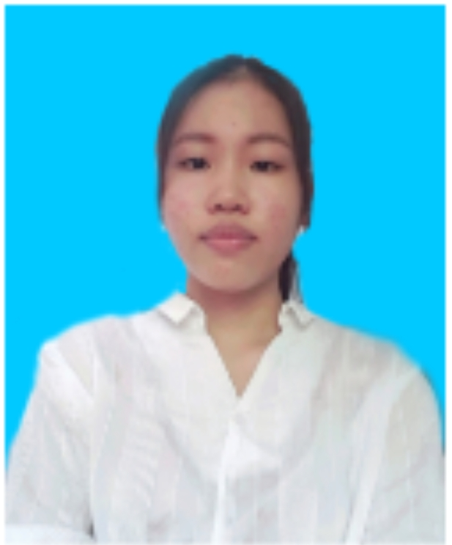
- Sơ yếu lý lịch
- Họ và tên: ..... Nguyễn Khánh Băng.................................................................
- Ngày, tháng, năm sinh:......... 17/08/2003.................................................
- Nơi sinh:..Bệnh viện đa khoa Trà Vinh.................................................
- Dân tộc:......Kinh....................Tôn giáo:.......Đạo Phật............................
- Mã số sinh viên:.... 110121248.................................................................
- Mã lớp:.................DA21TTC..................................................................
- Ngành: ...............Công nghệ thông tin..................................................
- Khoa: ................Kỹ thuật và công nghệ................................................
- Hệ đào tạo:..........Chín quy.......................................................................
B. Chi tiết lý lịch
- Hộ khẩu thường trú (số nhà)…..đường(ấp).. Ô Rung................Phường (xã)… Phước Hưng….Quận ( huyện ) : ……Trà Cú……….......Tỉnh (Thành phố)…Trà…Vinh………
- Điện thoại liên lạc:… 0395000735…..........................................Di động:..............................
- Địa chỉ liên lạc (Tạm trú) : ấp Ô Rung, xã Phước Hưng, huyện Trà Cú, tỉnh Trà Vinh……
- Họ tên cha: …Nguyễn Ngọc Oai………………. Năm sinh : …1973……………Điện thoại:.0358053931.………….
- Dân tộc:…kinh……………….Tôn giáo……phật……………………………….
- Nghề nghiệp : …Nông dân…………………….Nơi công tác :……………...............
- Họ tên mẹ :…Phạm Thị Thủy……..Năm sinh:…1978………….Điện thoại:.………….
- Dân tộc:……kinh…………….Tôn giáo………phật…………………………………….
- Nghề nghiệp : …nội trợ………….Nơi công tác :………………………………………..
- Họ tên vợ & chồng :…………………Năm sinh :………………Điện thoại:……………….
- Dân tộc:……………………………….Tôn giáo…………………………………………….
- Nghề nghiệp :………………………..Nơi công tác :………………………………………..
Tôi cam đoan những lời khai trên là đúng sự thật. Nếu có gì sai trái tôi xin hoàn toàn chịu trách nhiệm .
Ngày …14…….tháng …10……năm 20....
Người khai ký tên
Nguyễn Khánh Băng

